MANUAL TÉCNICO

GIES

“GESTIÓN DE INGRESOS Y EGRESOS SISTEMA”

LSC. JOSÉ GILBERTO III CORONEL VELÁZQUEZ

LOS MOCHIS, SINALOA, MÉXICO. 2021.

MENÚ PRINIPAL SUPERVISOR 3

CATÁLOGOS 3

BANCO 3

CONCEPTO 4

IMPUESTOS 4

RECIBOS 5

TIPOS 5

SUB TIPOS 6

CLIENTES 6

PROVEEDORES 7

CONTACTO 7

TIPOS DE REFERENCIA 8

REFERENCIA 8

USUARIOS SISTEMA 9

PRESUPUESTO 10

INGRESOS

EMISIÓN 11

PAGAR 11

CANCELAR 12

EGRESOS 12

REPORTES

INGRESOS 13
EGRESOS 13

LISTADOS 14

MENÚ PRINCIPAL OPERADOR Y AUDITOR 15

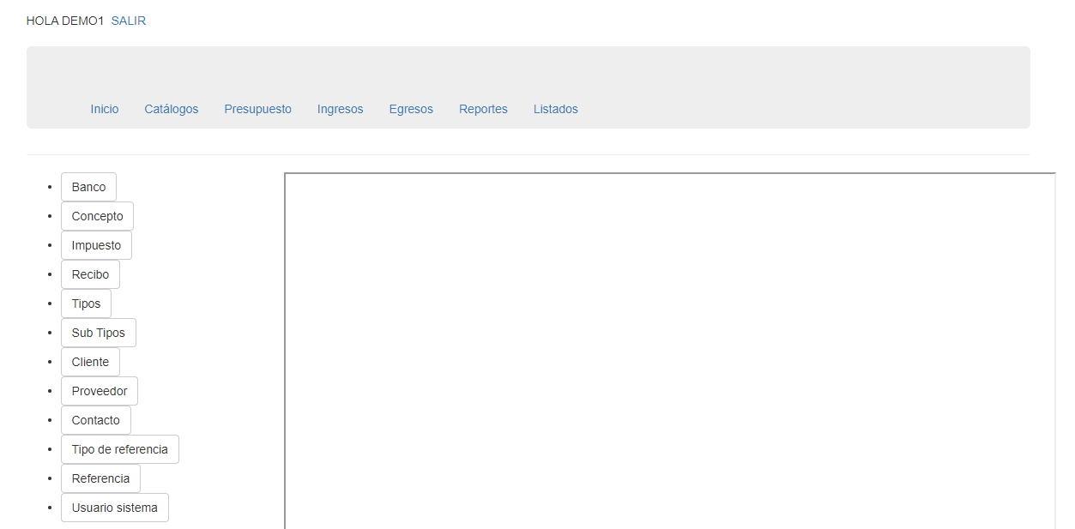
VISTA PRELIMINAR DE LAS OPCIONES DE CATÁLOGOS QUE TIENE EL SISTEMA.

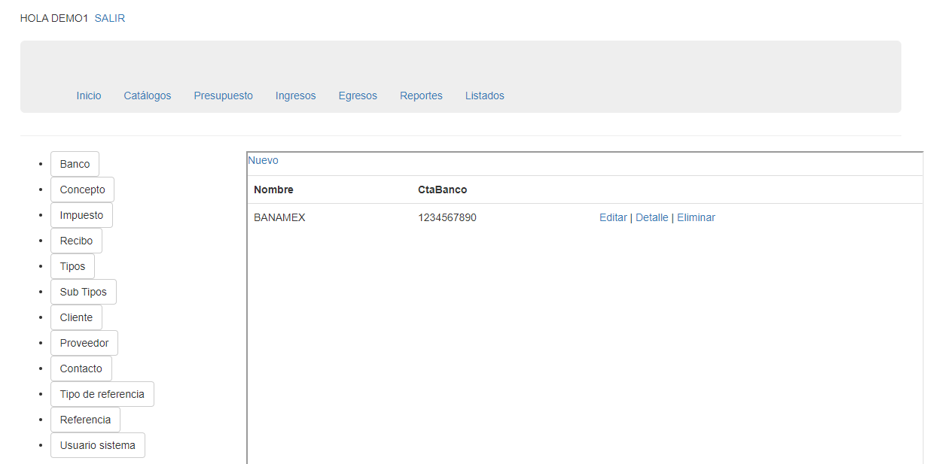
SE DEFINEN LAS CUENTAS BANCARIAS QUE SE USARÍAN PARA LOS RECIBOS, SE PUEDE AGREGAR UN NUEVO REGISTRO ASI COMO EDITARLO O ELIMINARLO.

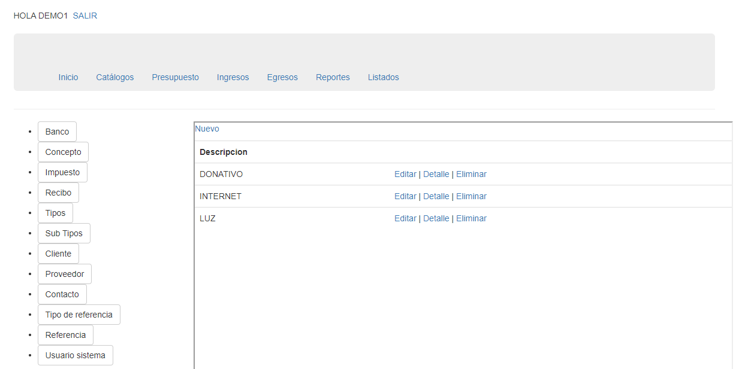

SE DEFINEN LOS CONCEPTOS A USAR EN EL SISTEMA, SE PUEDE AGREGAR UN NUEVO REGISTRO ASI COMO EDITARLO O ELIMINARLO.

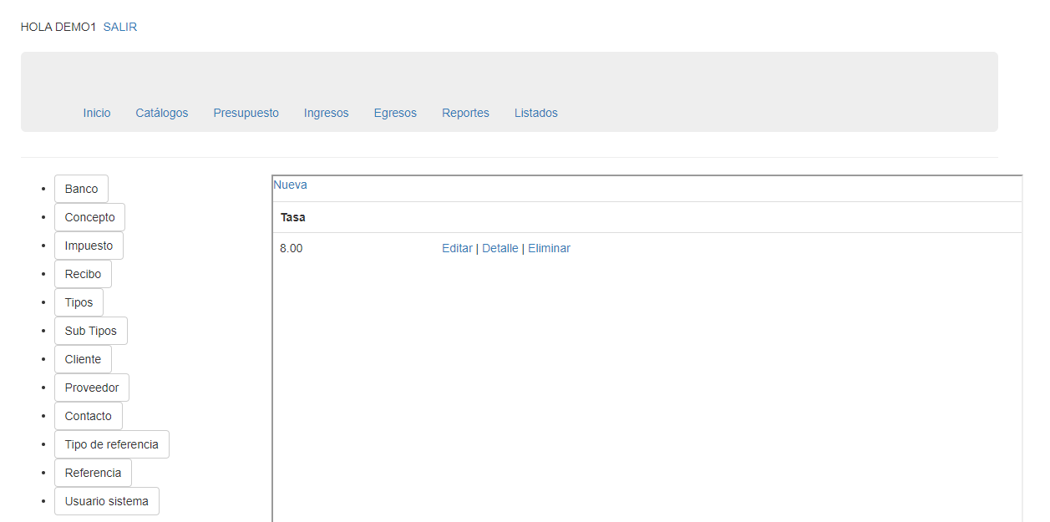
SE DEFINEN LAS TASAS DE IMPUESTO QUE SEMANEJAN EN LOS RECIBOS EN CASO DE QUE LLEVEN IMPUESTO AGREGADO, SE PUEDE AGREGAR, EDITAR Y ELIMINAR REGISTROS.

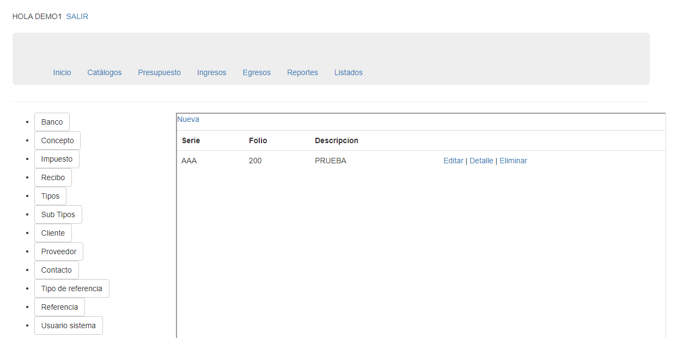
SE DEFINEN LAS SERIES JUNTO CON LA CANTIDAD DE FOLIOS QUE SE USARÍAN PARA LOS RECIBOS, SE PUEDE AGREGAR, EDITAR Y ELIMINAR REGISTROS.

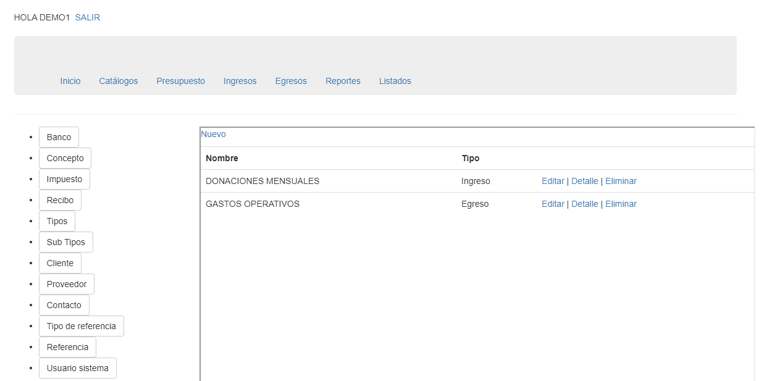
SE DEFINEN LOS TIPOS DE MOVIMIENTOS QUE EL SISTEMA MANEJA YA SEAN INGRESOS O EGRESOS, SE PUEDE AGREGAR, EDITAR Y ELIMINAR REGISTROS.

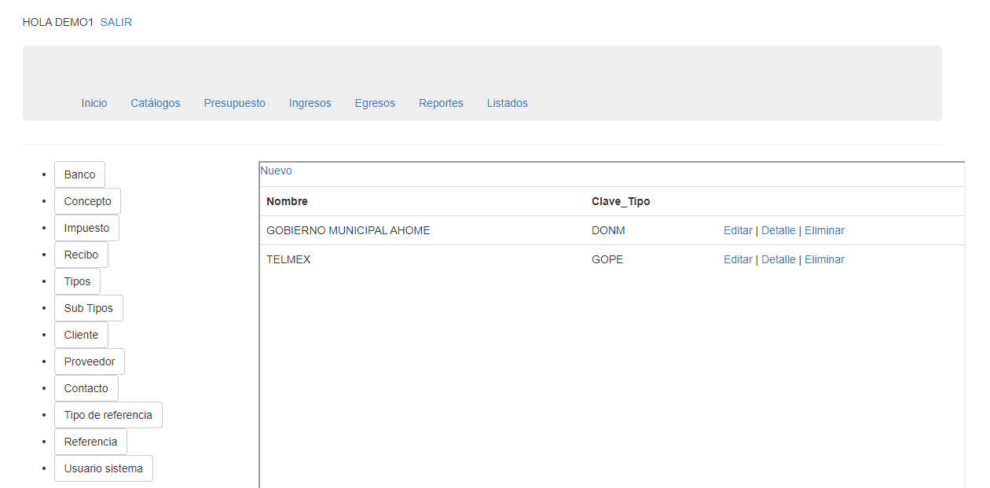
SE DEFINEN LOS SUBTIPOS DE MOVIMIENTOS ENLAZADOS CON EL TIPO QUE CORRESPONDA, SE PUEDE AGREGAR, EDITAR Y ELIMINAR REGISTROS.

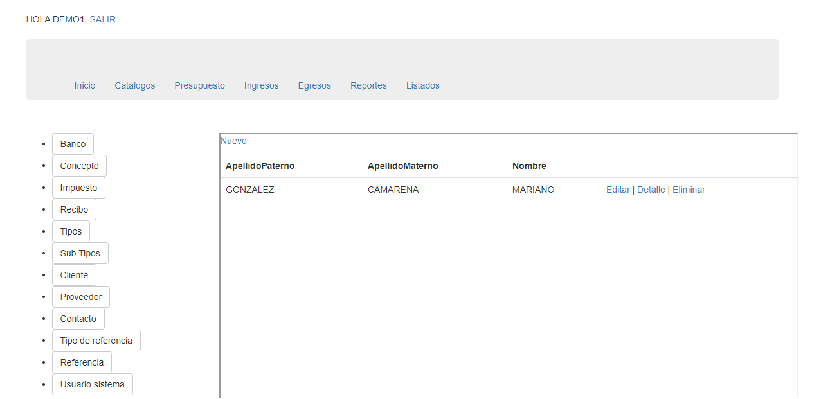
SE DEFINEN LOS CLIENTES DEL NEGOCIO DE DONDE PROVIENEN LOS INGRESOS, SE PUEDE AGREGAR, EDITAR Y ELIMINAR REGISTROS.

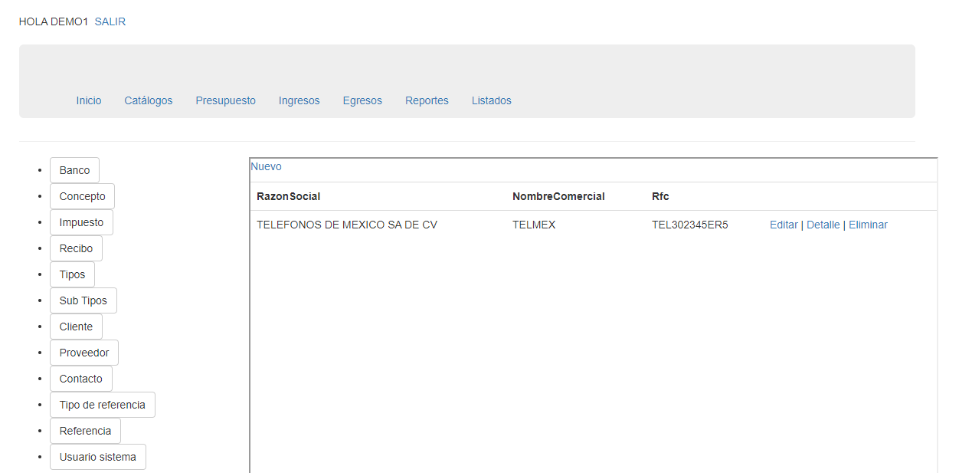
SE DEFINEN LOS PROVEEDORES DEL NEGOCIO DE DONDE SON LOS EGRESOS, SE PUEDE AGREGAR, EDITAR Y ELIMINAR REGISTROS.

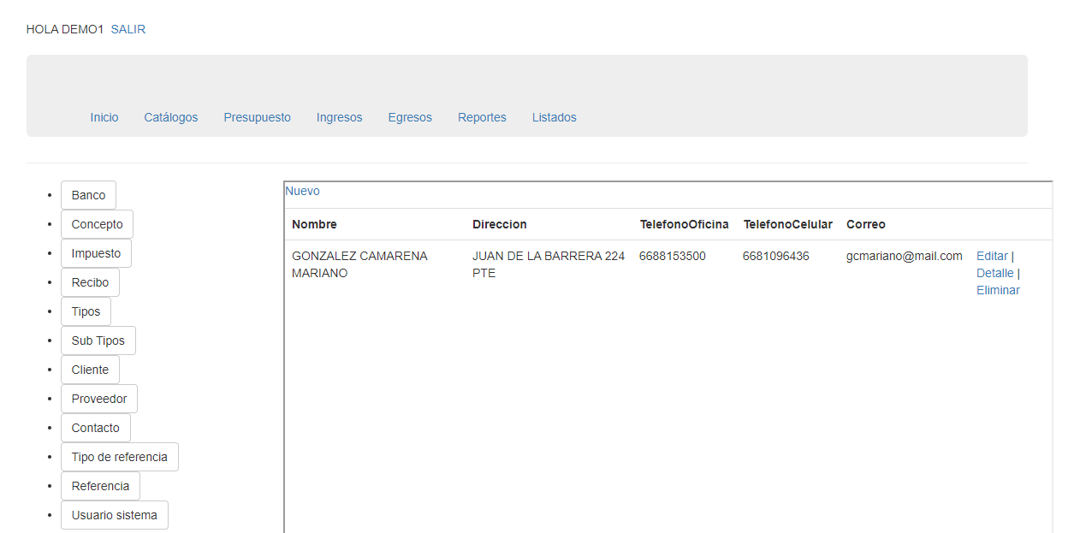
SE DEFINEN LOS DATOS DE CONTACTO DE CLIENTES Y PRVEEDORES REGISTRADOS ANTERIORMENTE, SE PUEDE AGREGAR, EDITAR Y ELIMINAR REGISTROS.

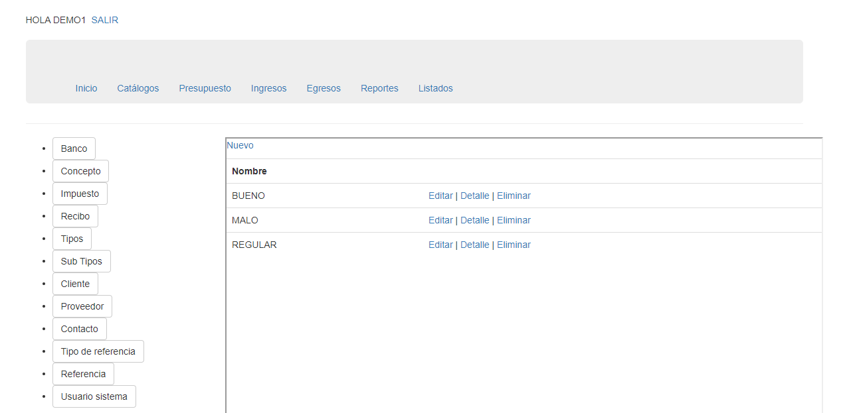
SE DEFINEN LOS TIPOS DE REFERENCIA PARA CATEGORIZAR A CLIENTES Y PROVEDORES, SE PUEDE AGREGAR, EDITAR Y ELIMINAR REGISTROS.

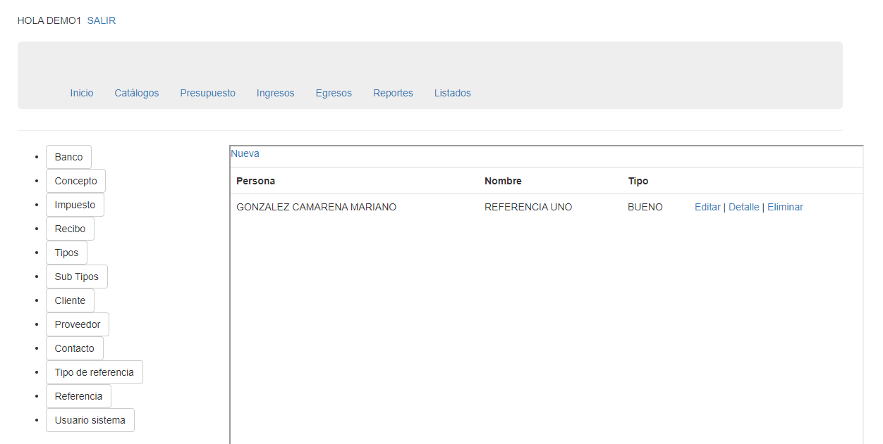
SE DEFINEN LAS REFERENCIAS CATEGRIZADAS POR LOS TIPOS REGISTRADOS ANTERIORMENTE Y LA ASIGNACIÓN A LA PERSONA (CLIENTE O PROVEEDOR), SE PUEDE AGREGAR, EDITAR Y ELIMINAR REGISTROS.

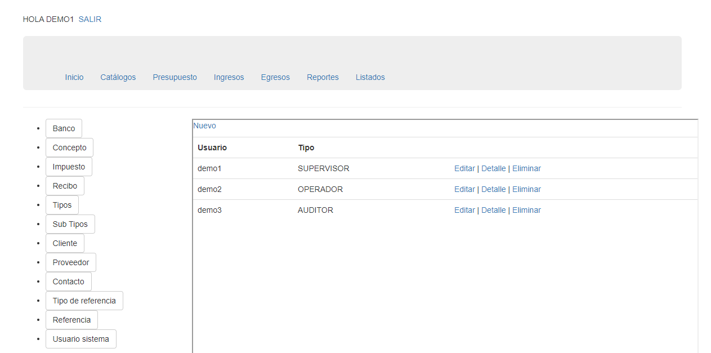
SE DEFINEN LOS ROLES DE LOS USUARIOS EN EL SISTEMA, SE PUEDE AGREGAR, EDITAR Y ELIMINAR REGISTROS.

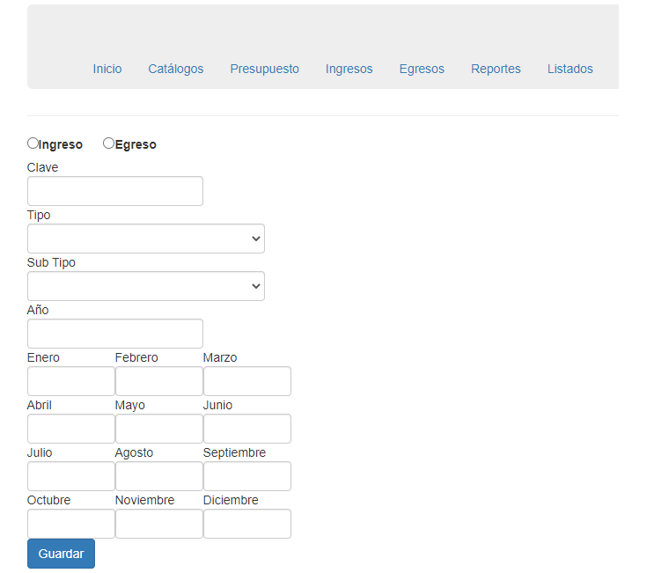
SE DEFINE EL PRESUPUESTO POR TIPO Y SUBTIPO DE MOVIMIENTO DE LA EMPRESA, EL AÑO DE EJERCICIO Y EL MONTO A RECIBIR O GASTAR POR MES, A SU VEZ SE DA CLIC EN GUARDAR PARA PRESTABLECER EL REGISTRO.

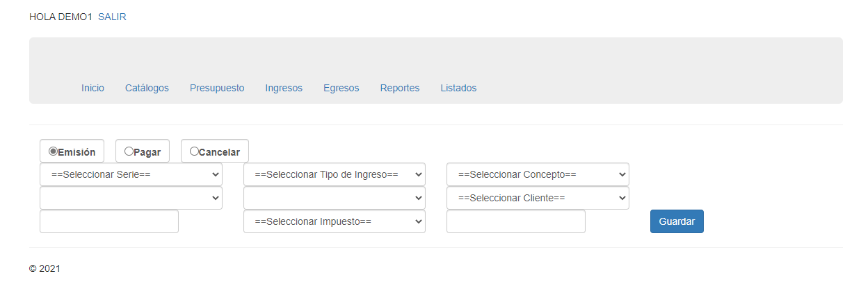
SE EMITEN LOS RECIBOS DE FUTUROS INGRESOS, CAPTURANDO LOS DATOS CORRESPONDIENTES, DANDO CLIC EN GUARDAR SE PERSISTE EL RECIBO Y POSTERIRMENTE SE VISUALIZA EL RECIBO, PARA SU IMPRESIÓN O ARCHIVAR EN DIGITAL.

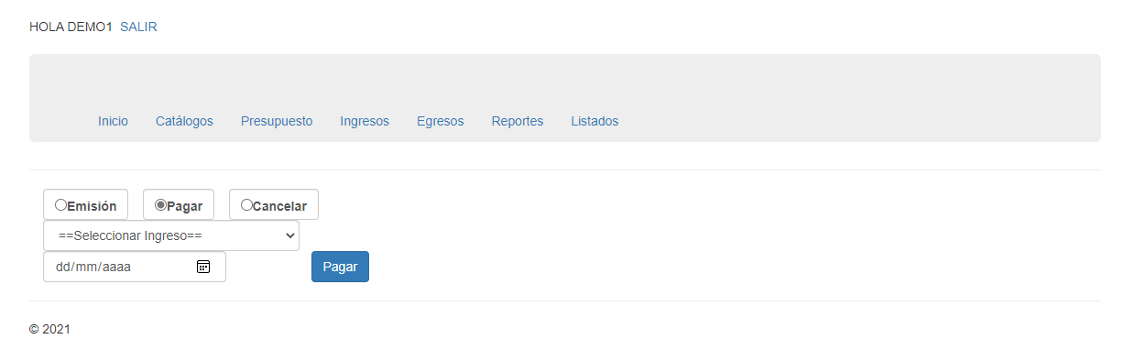
EN ESTA SECCIÓN SE PAGAN LOS RECIBOS EMITIDOS, SELECCIONANDO EL FOLIO DEL MISMO, LA FECHA DE PAGO, POSTERIORMENTE CLIC EN PAGAR.

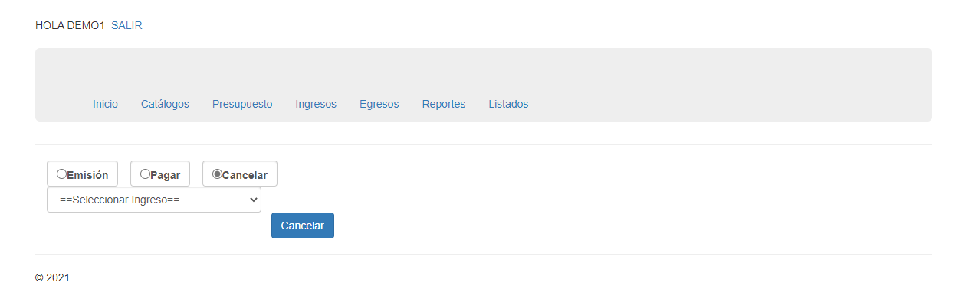
AQUI ES DONDE SE CANCELA EL FOLIO DEL RECIBO, SELECCIONAMOS EL MISMO, Y CLIC EN EL BOTON AZUL QUE DICE CANCELAR.

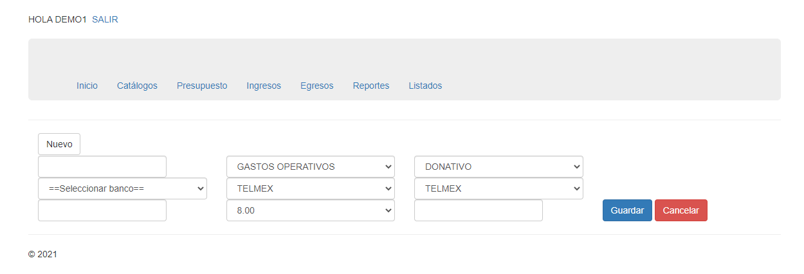
SE DEFINEN LOS EGRESOS INDICANDO EL NÚMERO DE CHEQUE O LA CUENTA BANCARIA DE DONDE SE VA A REALIZAR LA OPERACIÓN, POSTERIORMENTE CLIC EN GUARDAR PARA PERSISTIR EL REGISTRO.

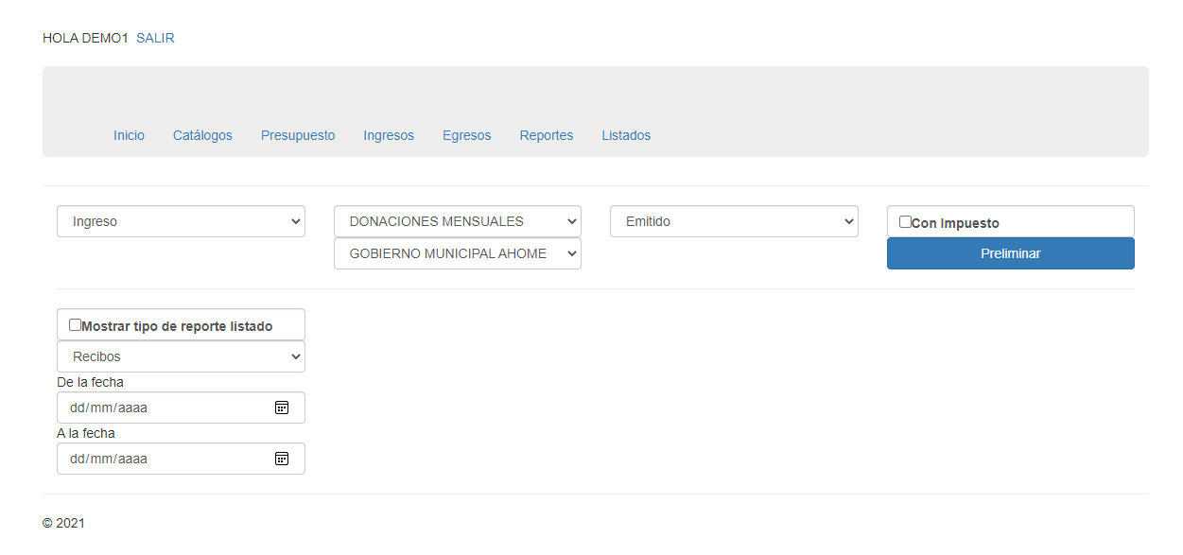
SE PRESENTA EL COMPARATIVO DE INGRESOS DE LO PRESUPUESTADO CONTRA LO REAL, Y EL LISTADO DE LOS INGRESOS DENTRO DE UN RANGO DE FECHAS.

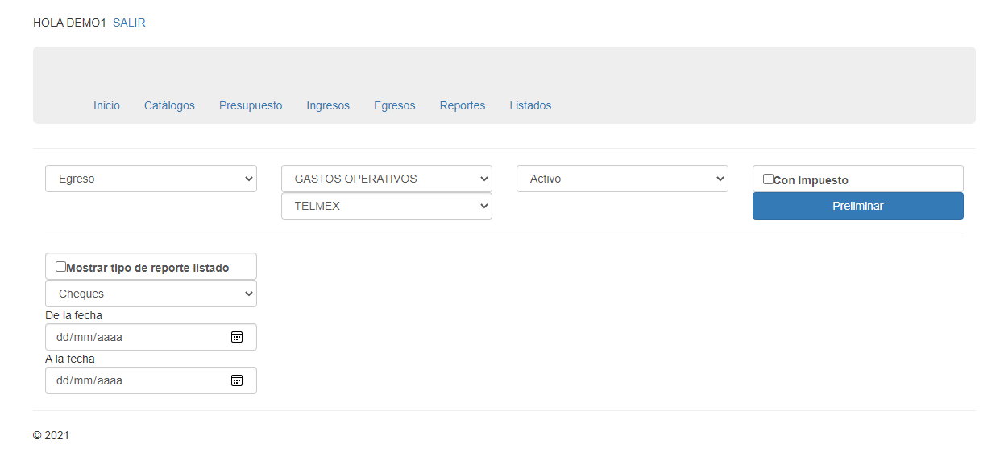
SE PRESENTA EL REPORTE DE EGRESOS ACTIVOS O CANCELADOS, POR NÚMERO DE CHEQUE O CUENTA BANCARIA, ENTRE UN RANGO DE FECHAS.

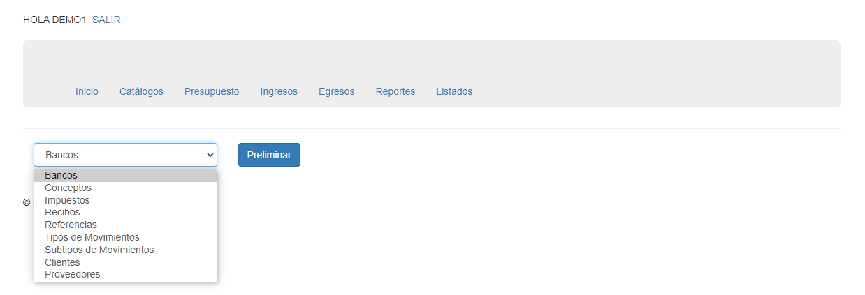
SE PRESENTAN LOS LISTADOS DE LA INFRMACIÓN DE LOS CATÁLOGOS.


EL MENÚ PRINCIPAL COMO OPERADOR SOLO ESTÁN LAS OPCIONES DE INGRESOS, EGRESOS, REPORES Y LISTADOS.


EL MENÚ PRINCIPAL COMO AUDITOR SE ENCUENTRAN DISPONIBLES LAS OPCIONES DE REPORTES Y LISTADOS.

